Муниципальное дошкольное образовательное учреждение
детский сад № 109 «Букварёнок»
г. Вологда, Вологодская область.

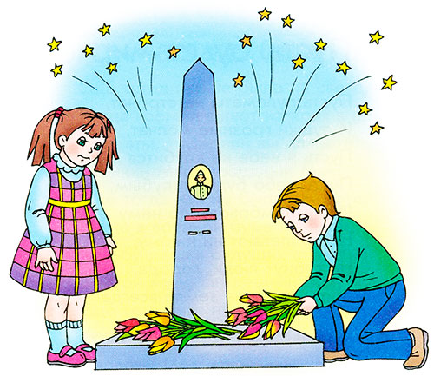
Тематическое занятие «День Победы»
2 младшая группа

Воспитатель: Смирнова Т.А.
Цель:
- формировать у детей знания о празднике 9 мая
- знакомить с историей военных лет, с событиями и подвигами героев ВОВ
- развивать любознательность, расширять кругозор детей, стремление узнать больше нового, полезного, интересного об истории нашей родины
- воспитывать чувство гордости за героизм нашего народа.
Предварительная работа: рассматривание иллюстраций, чтение художественной литературы о Великой Отечественной войне, беседа «9 мая – День Победы», «Почему война называется Великой Отечественной?», слушание песен военных лет.
Оборудование: презентация «День Победы», фотографии ветеранов на параде, иллюстрации с изображениями салюта, сражений Великой Отечественной войны, военной техники, спортивное оборудование – обручи, палки, цветные флажки.
Ход:
Воспитатель:(рассказ воспитателя под тихую музыку)
- Ребята, 9 мая наша страна отмечает праздник. Это День Победы, победы в Великой Отечественной войне. Армия с помощью народа победила врагов и прогнала их из России, а потом и из других стран. В этой войне погибло много солдат и мирных жителей. Но многие вернулись домой с войны героями. Сейчас еще живы те, кто воевал в той страшной войне. Когда была война, они были молодыми, а теперь они старенькие, больные и их с каждым годом становится всё меньше и меньше. Их называют Ветеранами Великой Отечественной войны. В день Победы ветераны надевают ордена, военные награды и отправляются на парад, чтобы встретится со своими фронтовыми друзьями и вспомнить, как они воевали (Показать иллюстрацию с изображением ветеранов на параде)
- В честь Великой Победы в нашей стране поставлено много памятников (показ иллюстраций) В нашем городе тоже есть обелиск, на которой выбиты имена погибших воинов и Вечный огонь. Возле памятника всегда лежат живые цветы, люди их приносят с благодарностью, чтобы почтить память погибших. И, вы, дети, в этот праздник со своими родителями тоже будете возлагать цветы.
- Дети, об этом празднике написано много стихов о войне. И сейчас мы с вами их прочтём.
«Что такое День Победы?» (Саша К., Никита К., Саша М.)
- Что такое День Победы?
Это утренний парад.
Едут танки и ракеты.
Марширует строй отряд.
- Что такое День Победы?
Это праздничный салют.
Фейерверк взлетает в небо,
Рассыпаясь там и тут.
- Что такое День Победы?
Это песни за столом
Это речи и беседы
Это дедушкин альбом.
Это фрукты и конфеты
Это запахи весны.
Что такое День Победы
Это значит, нет войны.
Воспитатель:
- Во время войны было написано много хороших песен. Одна из них называется «Катюша». Катюша - это имя, а в годы войны было создано грозное оружие, которого боялись фашисты и его ласково назвали Катюшей (показ иллюстрации) Давайте послушаем песню «Катюша», а исполнит её Катя Ш.
Катя Ш. песня «Катюша»
Воспитатель:
- Вот такая замечательная песня появилась в годы Великой Отечественной войны. Песни о войне писали и после Победы. Послушайте песню «Идёт солдат по городу» в исполнении Самиры А.
Самира А. песня «Идёт солдат по улице»
Воспитатель:
- В этой войне участвовали не только взрослые, но и дети. Они помогали взрослым. Было очень тяжело, но они справлялись с самыми трудными заданиями, совершая подвиги. Давайте проверим, сможете ли вы справиться с трудными заданиями.
- Я вам предлагаю поиграть в игру «Секретное донесение» - 2 команды по 5 человек. Командам нужно пройти все препятствия – это проползти под колючей проволокой (обручи), пройти «минное поле» (3 круга), перепрыгнуть через ров (спортивные палки). Передавать пакет по эстафете следующему. Победит та команда, которая справится с заданием быстрее.
- А сейчас мы поиграем в другую игру «Найди свой цвет», посмотрим, кто самый внимательный и быстрый (дети под музыку гуляют, на слова «Найди свой цвет» должны собраться возле стула с флажком такого же цвета, который у них в руках)
- А теперь давайте превратимся в лётчиков. Поиграем в игру «Летчики на аэродром» (по команде «Летчики на аэродром» дети выбегают и садятся на четвереньки, по команде «Завели моторы»- выполняем движение «моторчик», по команде «Самолеты полетели» - летают по залу, по команде «Летчики на посадку» - садятся)
Воспитатель:
- В нашей армии было много войск. Это танковые войска, ракетные, военно-воздушные силы, пехота. Объединившись, наши военные выиграли войну. В честь победителей 9 мая в день Победы будет салют (показ иллюстрации)
Пусть небо будет голубым
Пусть в небе не клубится дым
Пусть пушки грозные молчат
Чтоб жили люди, города
Мир нужен на земле всегда!
Просмотр презентации «День Победы» Звучит музыка «День Победы»

